PRESSEMITTEILUNG

Spectra PowerBox 400: Modularer Mini-PC sucht seinesgleichen in dieser Leistungsklasse

PERFORMANCE, FLEXIBILITÄT & KOMPAKTHEIT IN PERFEKTION

Spectra bringt mit der PowerBox 400 einen lüfterlosen Mini-PC auf den Markt, der in puncto Leistungsfähigkeit, modularer Erweiterungsmöglichkeiten und kompakter Abmessung keine Wünsche offen lässt.
Für höchste Performance sorgt der integrierte Server Chipsatz C236 zusammen mit flexibel wählbaren Prozessoren der 6. und 7. Generation der Intel® Core™ Desktop- und Xeon® -Serie. Unterstützt wird die Performance durch zwei DDR4 SO-DIMM Arbeitsspeicher mit maximal 32 GB und zwei SATA-Schnittstellen, die zwei 2,5“ HDD oder SSD Speichermedien aufnehmen.
Grenzenlose Flexibilität in der Ausstattung ermöglichen zwei Sockel für LAN- oder PoE-Module, ein Sockel für DIO- oder COM-Module und vier mPCIe-Steckplätze. Die gewählten Einsteckmodule werden einfach im Plug-and-Play Prinzip eingesteckt und lassen in unterschiedlichen Kombinationen mehr als 100 Varianten zu, was in dieser Leistungsklasse seinesgleichen sucht. Sämtliche Anschlüsse sind bedienerfreundlich an der Front- und Rückseite zusammen mit den Kommunikationsschnittstellen herausgeführt. Der Kunde kann wählen, ob er von Spectra den fertig bestückten und getesteten Mini-PC bezieht oder seine Erweiterungsmodule selbst einsetzt.
In ihrem Variantenreichtum bietet die Spectra PowerBox 400 die technischen Möglichkeiten einer klassischen 19“ Workstation. Mit den kompakten Abmessungen von 242 x 77 x 173 mm benötigt sie allerdings weniger als ein Viertel deren Volumens.

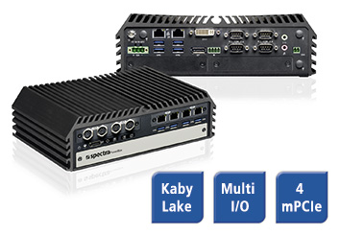
Wörter: 206
Zeichen: 1571 (mit Leerzeichen)
Bild: Spectra-PowerBox-400-Mini-PC.jpg

Ansprechpartner:
Roger Bärlocher
Tel.: +41 (0)43 277 10 50
E-Mail: info@spectra.ch

